# **Bài 13. Hai mặt phẳng song song**

**Câu 1.** Các đầu bếp chuyên nghiệp luôn có kĩ năng dùng dao điêu luyện để thái thức ăn như rau, củ, thịt, cá,... thành các miếng đều nhau và đẹp mắt. Các nhát cắt cần tuân thủ nguyên tắc gì đề đạt được điều đó?

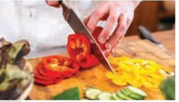

**Câu 2.** Các mặt bậc thang trong Hình 4.40 gợi nên hình ảnh về các mặt phẳng không có điểm chung.

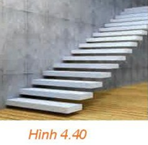

Hãy tìm thêm một số ví dụ khác cũng gợi nên hình ảnh đó.

**Câu 3.** Một chiếc bàn có phần chân là hai khung sắt hình chữ nhật có thể xoay quanh một trục như trong Hình 4.43.

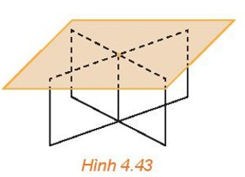

Khi mặt bàn được đặt lên phần chân bàn thì mặt bàn luôn song song với mặt đất. Hãy giải thích tại sao.

**Câu 4.** Đặt một tấm bìa cứng lên một góc của mặt bàn nằm ngang (H.4.44) sao cho mặt bìa song song với mặt đất. Khi đó mặt bìa có trùng với mặt bàn hay không?

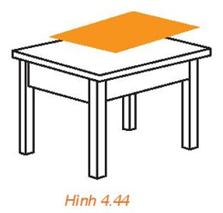

**Câu 5.** Hình ảnh nào dưới đây gợi nên hình ảnh về hình lăng trụ có đáy là hình bình hành?

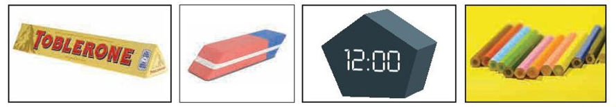

**Câu 6.** Để xác định mực nước trong một chiếc bể có dạng hình hộp, bác Hà đặt một thanh gỗ đủ dài vào trong bể sao cho một đầu của thanh gỗ dựa vào mép của nắp bể, đầu còn lại nằm trên đáy bể (H.4.53).

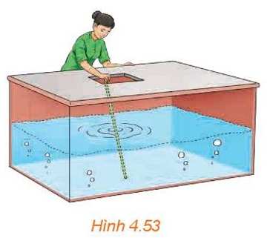

Sau đó bác Hà rút thanh gỗ ra ngoài và tính tỉ lệ giữa độ dài của phần thanh gỗ bị ngâm trong nước và độ dài của cả thanh gỗ. Tỉ lệ này chính bằng tỉ lệ giữa mực nước và chiều cao của bể. Hãy giải thích vì sao.

**Câu 7.** Cầu thang xương cá là dạng cầu thang có hình dáng tương tự như những đốt xương cá, thường có những bậc cầu thang với khoảng mở lớn, tạo được sự nhẹ nhàng và thoáng đãng cho không gian sống. Trong Hình 4.55, phần mép của mỗi bậc thang nằm trên tường song song với nhau. Hãy giải thích tại sao.

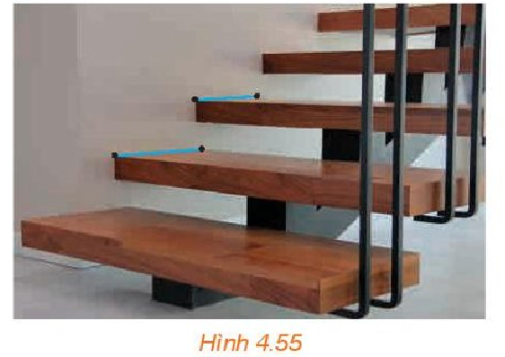

**Câu 8.** Bể mặt trên của mỗi bậc thang này được đặt như thế nào so với mặt đất?

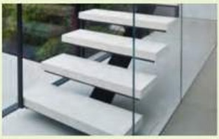

**Câu 9.** Tìm một số mặt phẳng song song có trong hình chụp căn phòng ở Hình 4.

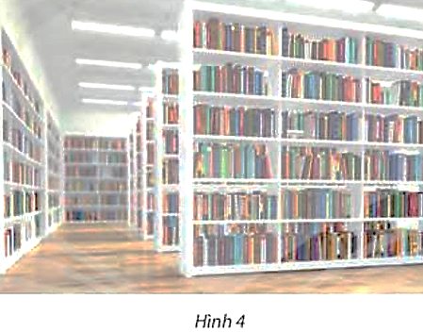

**Câu 10.** Khi dùng dao cắt các lớp bánh (Hình 11), giả sử bề mặt của các lớp bánh là các mặt phẳng song song và con dao được xem như mặt phẳng , nêu kết luận về các giao tuyến tạo bởi  với các bề mặt của các lớp bánh. Giải thích.

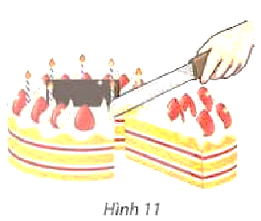

**Câu 11.** Để làm một khung lồng đèn kéo quân hình lăng trụ lục giác , Bình gắn hai thanh tre  song song với mặt phẳng đáy và cắt nhau tại  (Hình 19).

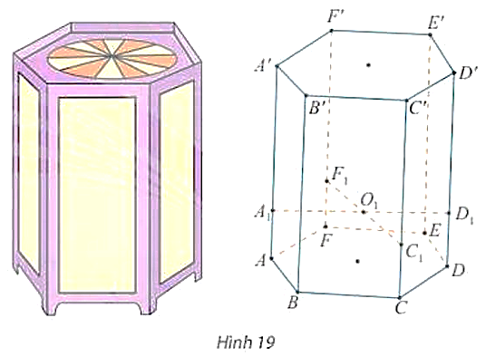

a) Xác định giao tuyến của  với các mặt bên của lăng trụ.

b) Cho biết  và . Tính  và .

**Câu 12.** Chỉ ra các mặt phẳng song song trong mỗi hình sau. Tìm thêm một số ví dụ khác về các mặt phẳng song song trong thực tế.

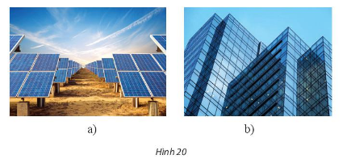

**Câu 13.** Khi cắt một chiếc bánh ga-tô hình hộp, Thuý nhận thấy vết cắt ở mặt trên và mặt dưới của bánh gợi nên hình ảnh về hai đường thẳng song song với nhau. Hỏi nhận xét của Thuý có đúng không? Vì sao?

**Câu 14.** Một chiếc bình nước hình trụ được đặt trên bàn, lượng nước trong bình bằng đúng một nữa dung tích của bình. Hoàng đặt một chiếc ống hút vào trong bình sao cho một đầu của ống hút chạm vào đáy bình còn một đầu chạm vào miệng bình. Hoàng nói rằng độ dài của phần ống hút bị ướt bằng  độ dài của toàn bộ ống hút. Hỏi Hoàng nói đúng hay sai? Vì sao?

Tài liệu được chia sẻ bởi Website VnTeach.Com

https://www.vnteach.com